COMPANY PROFILE
CV SOLUSI EDUKASI INDONESIA
Education, Training, Technology & Professional Development Partner
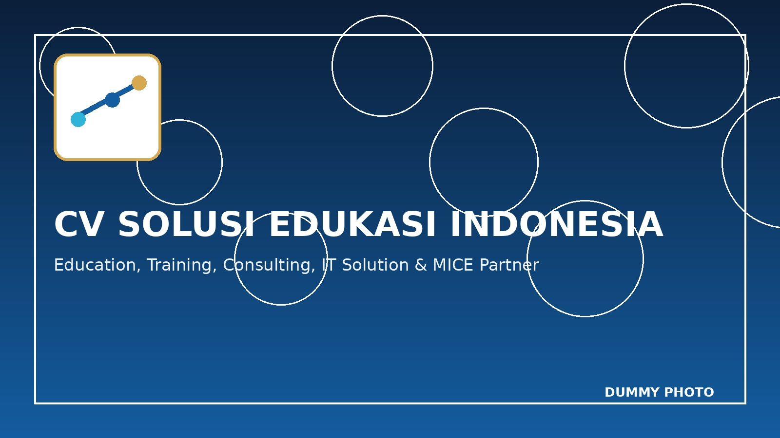
Empowering People, Transforming Organizations
Dokumen ini disiapkan sebagai draft company profile untuk kebutuhan cetak dan pengembangan website. Foto yang digunakan bersifat dummy/placeholder dan dapat diganti dengan dokumentasi asli perusahaan.

Ringkasan Perusahaan
CV Solusi Edukasi Indonesia atau CV SEI adalah perusahaan yang berfokus pada penyediaan solusi edukasi, pelatihan, konsultasi manajemen, teknologi informasi, penyediaan software, serta penyelenggaraan kegiatan profesional. Perusahaan hadir untuk membantu organisasi dan individu meningkatkan kompetensi, efektivitas kerja, transformasi digital, dan kesiapan menghadapi perkembangan dunia kerja modern.
Layanan CV SEI dirancang secara fleksibel dan aplikatif, sehingga dapat disesuaikan dengan kebutuhan perusahaan, instansi pemerintah, lembaga pendidikan, komunitas profesional, UMKM, startup, maupun individu profesional. Pendekatan yang digunakan menggabungkan pemahaman kebutuhan klien, penyusunan solusi, pelaksanaan program, evaluasi, dan rekomendasi pengembangan berkelanjutan.
Nama Perusahaan | CV Solusi Edukasi Indonesia
NIB | 2205260161665
NPWP | 1000000009726986
Alamat | Jl. Saluyu XII A No. 42, Cipamokolan, Rancasari, Kota Bandung, Jawa Barat 40232
Telepon | 081906667944
Email | solusiedukasiindonesia@gmail.com
Tagline | Empowering People, Transforming Organizations

Daftar Isi
1. Tentang Perusahaan
2. Legalitas & Bidang Usaha
3. Purpose, Vision, Mission & Values
4. Layanan Utama Perusahaan
5. Produk dan Jasa Unggulan
6. Metode Pelaksanaan & Alur Kerja
7. Segmentasi Klien
8. Konsep Website Company Profile
9. Arahan Foto Dummy & Desain Cetak
10. Kontak Perusahaan

Tentang Perusahaan
CV Solusi Edukasi Indonesia berdiri dengan semangat untuk mendukung peningkatan kualitas sumber daya manusia, pengembangan organisasi, serta pemanfaatan teknologi informasi bagi kebutuhan bisnis dan pendidikan. Perusahaan menyediakan layanan yang menghubungkan kebutuhan kompetensi, proses kerja, dan transformasi digital dalam satu ekosistem layanan yang terintegrasi.
Kami memahami bahwa setiap organisasi memiliki kebutuhan yang berbeda. Oleh karena itu, CV SEI tidak hanya menawarkan program umum, tetapi juga mampu menyusun program khusus berdasarkan tujuan, tantangan, level peserta, sektor industri, dan output yang diharapkan. Dengan pendekatan tersebut, layanan yang diberikan menjadi lebih relevan, aplikatif, dan berdampak langsung bagi pengguna layanan.
Dalam pengembangan company profile ini, CV SEI diposisikan sebagai mitra profesional untuk kebutuhan pelatihan, konsultasi, solusi teknologi informasi, software, dan penyelenggaraan event. Posisi ini selaras dengan ruang lingkup usaha yang tercantum dalam NIB perusahaan.
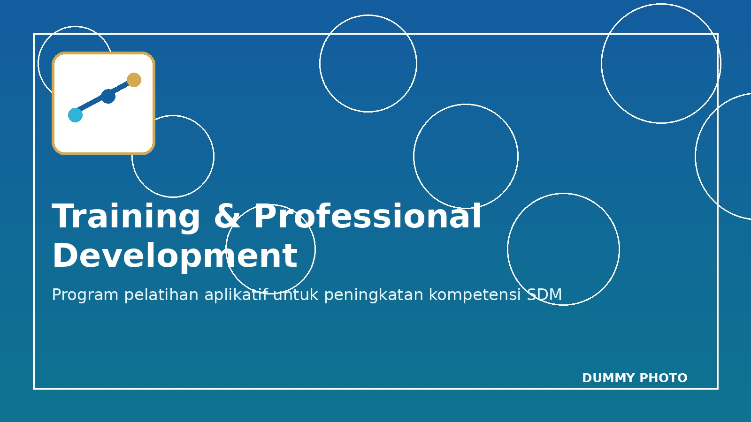

Legalitas & Bidang Usaha
CV SEI memiliki dasar legalitas melalui Nomor Induk Berusaha yang diterbitkan oleh sistem OSS Pemerintah Republik Indonesia. Data legal berikut menjadi dasar penyusunan profil usaha, produk, dan jasa yang relevan dengan ruang lingkup perusahaan.
Nama Pelaku Usaha | CV Solusi Edukasi Indonesia
Nomor Induk Berusaha | 2205260161665
Status Penanaman Modal | PMDN
Skala Kegiatan Usaha | Usaha Mikro
Lokasi Kegiatan Usaha | Jl. Saluyu XII A No. 42, Cipamokolan, Rancasari, Kota Bandung, Jawa Barat 40232

KBLI Perusahaan
70209 | Aktivitas Konsultasi Manajemen Lainnya
62019 | Aktivitas Pemrograman Komputer Lainnya
47413 | Perdagangan Eceran Piranti Lunak / Software
62090 | Aktivitas Teknologi Informasi dan Jasa Komputer Lainnya
82301 | Jasa Penyelenggara Pertemuan, Perjalanan Insentif, Konferensi dan Pameran / MICE

Purpose, Vision, Mission & Values

Purpose
Membantu organisasi dan individu meningkatkan kualitas kompetensi, produktivitas, dan kesiapan menghadapi perubahan melalui solusi edukasi, konsultasi, dan teknologi yang relevan dengan kebutuhan industri.

Vision
Menjadi mitra terpercaya dalam pengembangan sumber daya manusia, konsultasi manajemen, dan solusi teknologi informasi yang profesional, inovatif, dan berdampak bagi kemajuan organisasi di Indonesia.

Mission
- Menyediakan program pelatihan dan pengembangan kompetensi yang aplikatif, relevan, dan sesuai kebutuhan industri.
- Memberikan layanan konsultasi manajemen untuk membantu organisasi meningkatkan efektivitas, tata kelola, dan performa bisnis.
- Mengembangkan solusi teknologi informasi dan software yang mendukung efisiensi kerja, digitalisasi proses, dan pengambilan keputusan.
- Menyelenggarakan kegiatan profesional seperti seminar, workshop, konferensi, dan program korporat secara terstruktur dan berkualitas.
- Membangun kolaborasi berkelanjutan dengan perusahaan, instansi, lembaga pendidikan, komunitas profesional, dan mitra strategis lainnya.

Core Values
- Professional - Mengutamakan kualitas, tanggung jawab, dan standar kerja yang baik.
- Adaptive - Mampu menyesuaikan solusi dengan kebutuhan dan karakteristik setiap klien.
- Collaborative - Membangun kerja sama terbuka, aktif, dan saling mendukung.
- Innovative - Mendorong pemanfaatan teknologi, metode baru, dan pendekatan kreatif.
- Impactful - Berfokus pada hasil yang dapat dirasakan oleh peserta, organisasi, dan mitra kerja.

Layanan Utama Perusahaan
Layanan CV SEI disusun berdasarkan ruang lingkup usaha yang tercantum dalam NIB dan kebutuhan pasar yang relevan, khususnya pada bidang pengembangan SDM, konsultasi manajemen, teknologi informasi, software, dan penyelenggaraan kegiatan profesional.

A. Training & Professional Development
CV SEI menyediakan layanan pelatihan dan pengembangan kompetensi untuk perusahaan, instansi, lembaga pendidikan, komunitas profesional, dan individu. Program dapat diselenggarakan dalam format public training, in-house training, online training, hybrid training, maupun customized program.
- Information Technology & Digital Transformation
- Cybersecurity & Network Infrastructure
- Artificial Intelligence & Digital Tools
- Data Analytics & Business Intelligence
- Project Management & Business Management
- Leadership, Communication & Team Development
- Sales, Marketing & Customer Service
- Quality Management, HSE & Compliance
- Industrial, Engineering & Telecommunication
- Office Productivity & Corporate Skill Development

Contoh Program Training
- Artificial Intelligence for Corporate Productivity
- Data Analyst for Business & Industry
- Cybersecurity Awareness
- Network Infrastructure Fundamental
- IT Governance & Risk Management
- Leadership for High Performance Team
- Power BI for Data Visualization
- Web Programming & Application Development
- IT Support & Helpdesk Operation
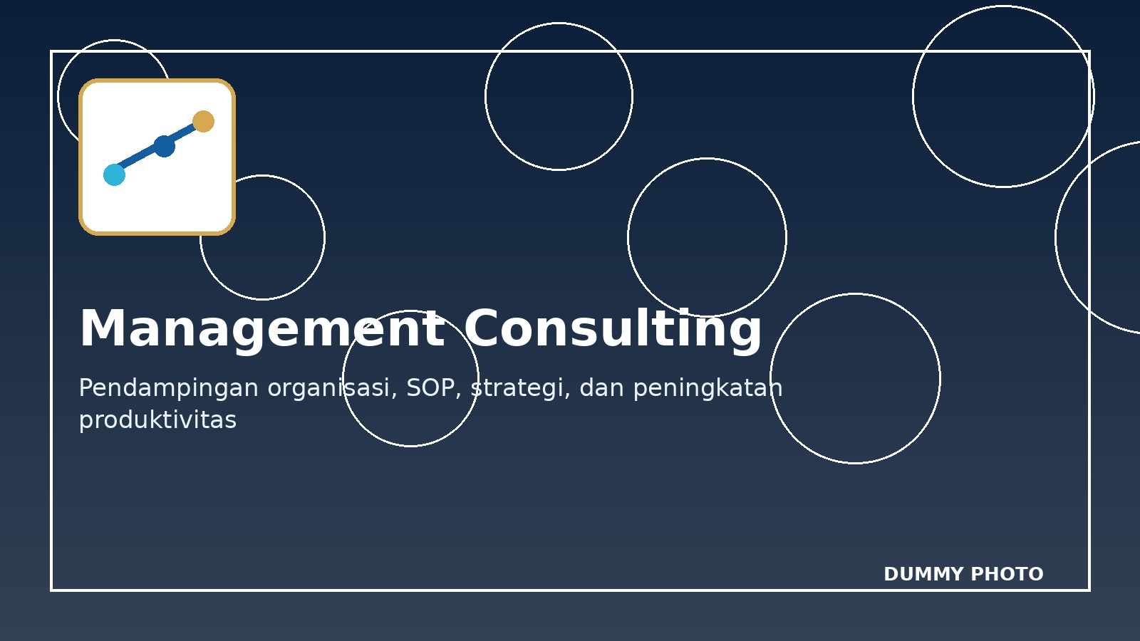

B. Management Consulting
Mengacu pada KBLI 70209, CV SEI menyediakan layanan konsultasi untuk membantu perusahaan dan organisasi meningkatkan efektivitas kerja, tata kelola, strategi pengembangan SDM, serta produktivitas operasional.
- Konsultasi pengembangan organisasi
- Training Need Analysis
- Konsultasi peningkatan kompetensi SDM
- Konsultasi strategi bisnis dan operasional
- Penyusunan SOP dan alur kerja
- Konsultasi manajemen proyek
- Konsultasi transformasi digital
- Assessment dan rekomendasi improvement organisasi

C. IT Solution & Software Development
Sesuai KBLI 62019 dan 62090, CV SEI menyediakan layanan teknologi informasi untuk membantu klien mengembangkan sistem digital yang mendukung kebutuhan operasional, promosi, administrasi, pelaporan, dan pengambilan keputusan.
- Pengembangan website company profile
- Pengembangan landing page promosi
- Pengembangan sistem informasi berbasis web
- Pengembangan aplikasi internal perusahaan
- Dashboard reporting dan data visualization
- Digitalisasi proses administrasi
- Maintenance website dan aplikasi
- IT support untuk pelatihan dan event
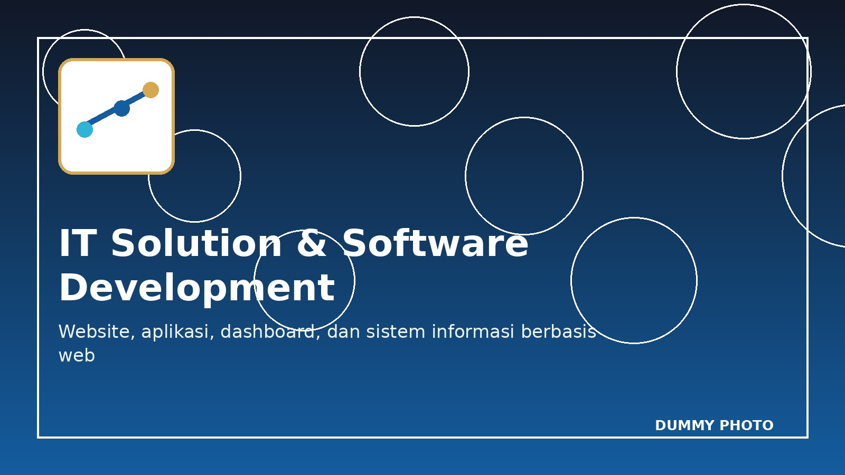

D. Software & Digital Product Provider
Berdasarkan KBLI 47413, CV SEI dapat menyediakan solusi software dan produk digital yang relevan untuk kebutuhan edukasi, bisnis, operasional, dan produktivitas organisasi.
- Software edukasi dan produktivitas kerja
- Software pendukung pelatihan
- Tools digital untuk operasional perusahaan
- Template digital administrasi, pelatihan, dan pelaporan
- Sistem berbasis web untuk kebutuhan internal perusahaan
- Solusi perangkat lunak sesuai kebutuhan klien

E. Event, Workshop, Conference & MICE
Sesuai KBLI 82301, CV SEI menyediakan layanan penyelenggaraan kegiatan profesional, baik dalam skala kecil maupun besar. Layanan ini meliputi perencanaan konsep, pengelolaan teknis, dukungan narasumber, registrasi, dokumentasi, hingga laporan kegiatan.
- Seminar, workshop, training corporate, konferensi, webinar, talkshow profesional
- Sertifikasi dan uji kompetensi bersama mitra terkait
- Gathering edukatif, leadership camp, outbound training
- Konsep acara, rundown, narasumber, trainer, moderator, MC, dokumentasi, sertifikat, dan laporan kegiatan
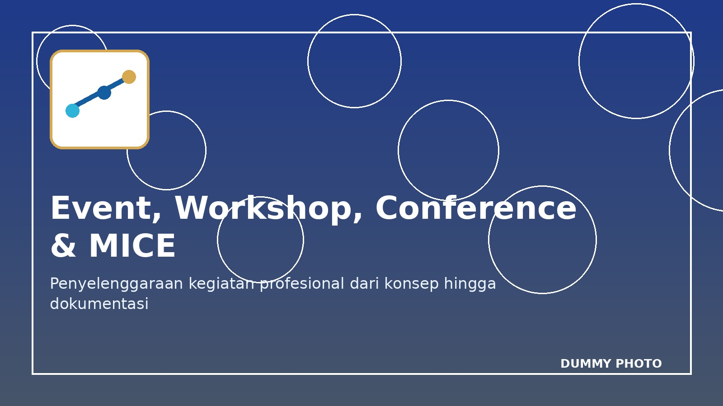

Produk dan Jasa Unggulan
Corporate Training Program
Program pelatihan untuk meningkatkan kompetensi karyawan berdasarkan kebutuhan perusahaan. Materi dapat disesuaikan dengan level peserta, tujuan bisnis, dan kondisi organisasi.

In-House Training
Pelatihan khusus untuk perusahaan dengan materi, jadwal, lokasi, dan studi kasus yang disesuaikan dengan kebutuhan internal klien.

Public Training
Program pelatihan terbuka untuk peserta umum, profesional, fresh graduate, maupun perusahaan yang ingin mengirim peserta secara individu.

Digital Skill Development
Program pengembangan kemampuan digital seperti AI tools, data analytics, digital marketing, programming, IT support, cybersecurity awareness, dan office productivity.

Management & Business Consulting
Layanan konsultasi untuk membantu perusahaan menyusun strategi pengembangan SDM, proses kerja, SOP, dan peningkatan performa organisasi.

Website & Application Development
Pengembangan website, landing page, sistem informasi, dan aplikasi berbasis web untuk kebutuhan promosi, administrasi, operasional, dan pelaporan.

Professional Event Organizer
Penyelenggaraan seminar, workshop, konferensi, webinar, gathering edukatif, dan program pengembangan tim secara profesional.

Certification Preparation Program
Program persiapan sertifikasi untuk membantu peserta memahami materi, struktur ujian, studi kasus, dan kompetensi sebelum mengikuti sertifikasi melalui lembaga atau mitra terkait.

Keunggulan CV SEI
- Program fleksibel dan customizable sesuai kebutuhan organisasi.
- Berorientasi praktik dan implementasi, bukan hanya teori.
- Dapat menghadirkan trainer, konsultan, dan praktisi sesuai bidang keahlian.
- Mendukung transformasi digital melalui website, aplikasi, software, dan dashboard.
- Legalitas usaha jelas dengan NIB yang diterbitkan melalui sistem OSS.
- Layanan terintegrasi: pelatihan, konsultasi, teknologi, software, dan event dalam satu ekosistem.

Metode Pelaksanaan & Alur Kerja

Metode Pelaksanaan
- Offline: tatap muka di lokasi klien, venue, hotel, ruang training, kampus, atau kantor penyelenggara.
- Online: melalui platform virtual meeting dengan materi digital dan diskusi interaktif.
- Hybrid: gabungan offline dan online untuk menjangkau peserta dari berbagai lokasi.
- In-House: program khusus untuk satu perusahaan atau instansi.
- Public Class: program terbuka untuk peserta dari berbagai organisasi atau individu profesional.

Alur Kerja Layanan
- Identifikasi kebutuhan klien, tujuan, target peserta, tantangan, dan output yang diharapkan.
- Penyusunan solusi berupa rekomendasi program, materi, metode, durasi, jadwal, dan kebutuhan pendukung.
- Pelaksanaan program oleh trainer, konsultan, tim teknis, atau tim event sesuai ruang lingkup pekerjaan.
- Evaluasi dan dokumentasi kegiatan untuk mengukur efektivitas program.
- Continuous improvement melalui rekomendasi program lanjutan, konsultasi tambahan, atau pengembangan sistem digital.

Segmentasi Klien
CV Solusi Edukasi Indonesia melayani berbagai kebutuhan dari sektor perusahaan, pemerintahan, pendidikan, komunitas, dan individu profesional. Segmentasi ini dapat dikembangkan lebih lanjut pada website company profile agar calon klien dapat memilih layanan sesuai kebutuhan mereka.
- Perusahaan swasta, BUMN, anak perusahaan, dan instansi pemerintah.
- Lembaga pendidikan, kampus, sekolah vokasi, dan komunitas profesional.
- UMKM, startup, organisasi nonprofit, dan individu profesional.
- Industri teknologi informasi, manufaktur, pertambangan, energi, telekomunikasi, keuangan, dan perbankan.

Konsep Website Company Profile
Company profile ini juga dapat dikembangkan menjadi website perusahaan dengan struktur navigasi yang sederhana, profesional, dan mudah dipahami. Website dapat berfungsi sebagai media promosi layanan, katalog program, portfolio, landing page konsultasi, dan pusat informasi perusahaan.

Struktur Menu Website
Home | Headline perusahaan, ringkasan layanan, CTA konsultasi, dan highlight keunggulan.
About Us | Profil perusahaan, legalitas, visi, misi, value, dan komitmen perusahaan.
Services | Training, consulting, IT solution, software, dan MICE.
Programs | Daftar program pelatihan dan jasa unggulan yang dapat diperbarui secara berkala.
Portfolio | Dokumentasi kegiatan, foto training, seminar, workshop, dan project digital.
Contact | Alamat, WhatsApp, email, Google Maps, dan form konsultasi.

Contoh Headline Website
Solusi Edukasi, Konsultasi, Teknologi, dan Event Profesional untuk Mendukung Pertumbuhan Organisasi Anda.
CV Solusi Edukasi Indonesia membantu perusahaan, instansi, lembaga pendidikan, dan profesional dalam meningkatkan kompetensi, mengembangkan sistem digital, serta menyelenggarakan kegiatan pelatihan dan event secara profesional.

Arahan Foto Dummy & Desain Cetak

Rekomendasi Foto Dummy
- Cover: tim profesional sedang berdiskusi di ruang meeting.
- About Us: suasana kantor atau diskusi bisnis.
- Training: trainer sedang mengajar di depan kelas.
- IT Solution: laptop dengan tampilan dashboard atau coding.
- Consulting: meeting antara konsultan dan klien.
- MICE: seminar, konferensi, atau workshop.
- Portfolio: kolase kegiatan pelatihan dan event.
- Closing: handshake atau tim sedang bekerja bersama.

Arahan Visual Cetak
- Warna utama: biru navy, biru medium, putih, dan abu muda.
- Aksen: cyan atau gold tipis agar terlihat profesional.
- Font: Poppins, Inter, Montserrat, Lato, atau Aptos.
- Layout: clean corporate, banyak ruang putih, icon line modern, dan elemen geometric soft.
- Format cetak: A4 portrait untuk proposal/compro formal, atau A4 landscape untuk tampilan lebih visual.

Kontak Perusahaan
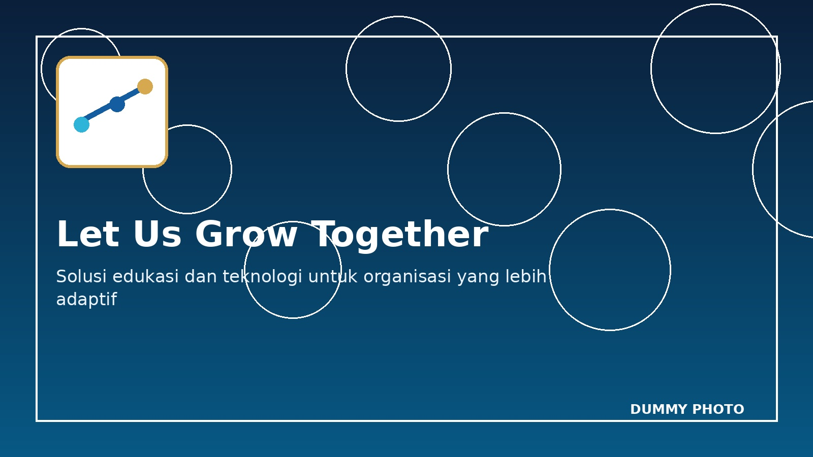
CV SOLUSI EDUKASI INDONESIA | Education | Training | Consulting | IT Solution | MICE
Alamat | Jl. Saluyu XII A No. 42, Cipamokolan, Rancasari, Kota Bandung, Jawa Barat 40232
Telepon / WhatsApp | 081906667944
Email | solusiedukasiindonesia@gmail.com
Tagline | Empowering People, Transforming Organizations

Dokumen draft ini dapat dikembangkan menjadi materi cetak, company profile PDF, presentasi, dan website resmi perusahaan.

